E11107 Scheda creata il 24 maggio 2024
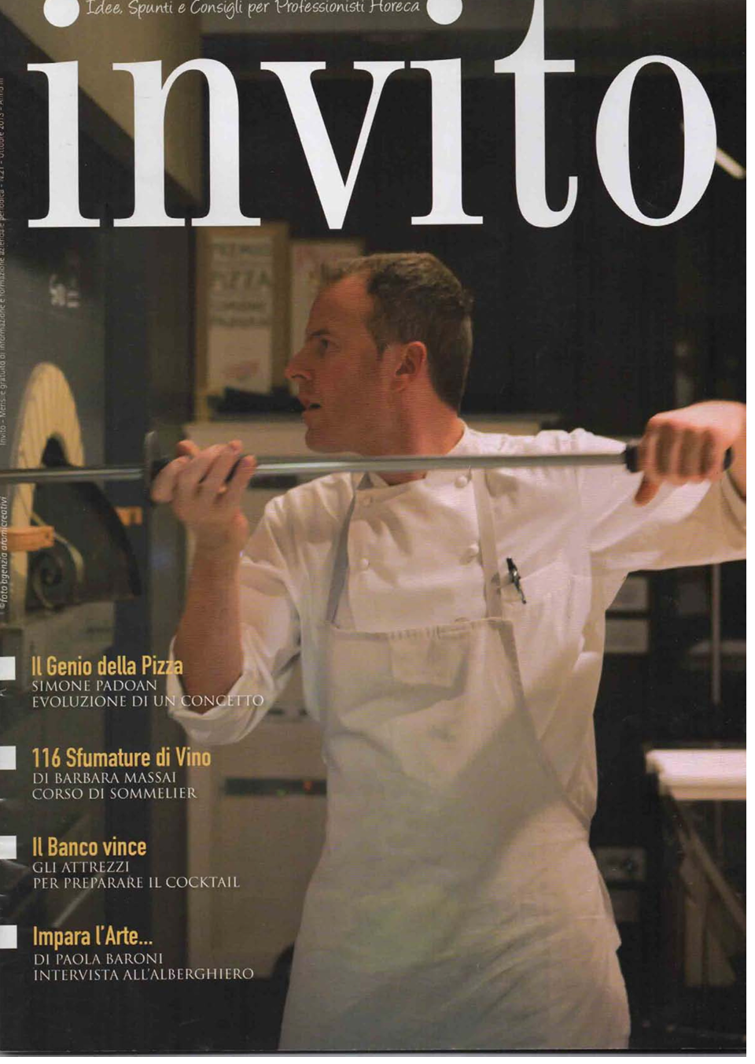
Descrizione bibliografica
*Invito : idee, spunti e consigli per professionisti Horeca. - Pistoia : S.I.D.A.L., [2011-2014]. – 4 volumi : ill. ; 29 cm. ((Mensile. - descrizione basata su: Anno 2, n. 1 (gennaio 2012). - CFI0814764
Soggetto: Ristoranti - Periodici
Classe: D647.9505

